

Sprint Review N°1

“Ingreso de Vehículos al Taller PepsiCo Chile”

[IVTPC]

Fecha: 3/11/2025
Nombres: Gonzalo Montoya, Tomás Perez y Roberto Montenegro

Items del sprint

- Registro de vehículos

- Agendar horas en el taller

- Historial de ingresos

- Actualizar estado de vehículo como mecánico

- Visualizar tiempo estimado de reparación

- Login

- Usuarios con roles distintos

- CRUD de perfiles de usuarios

Fotos de los módulos

Registro de vehículos
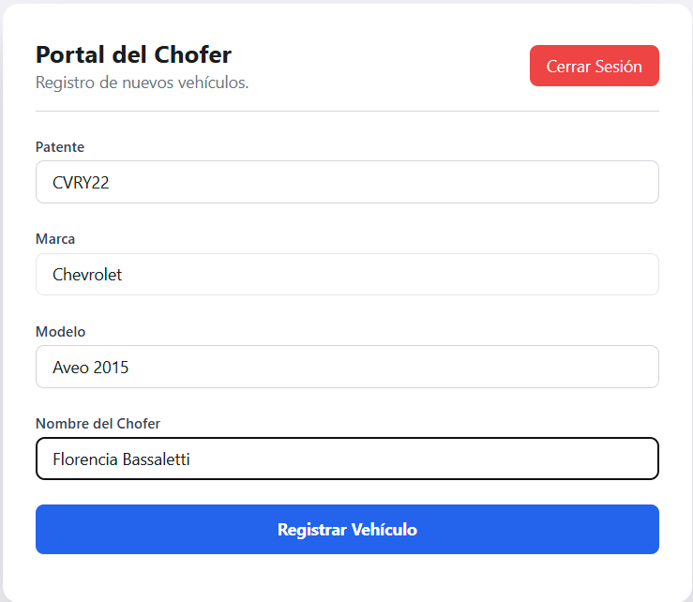

Agendar horas en el taller
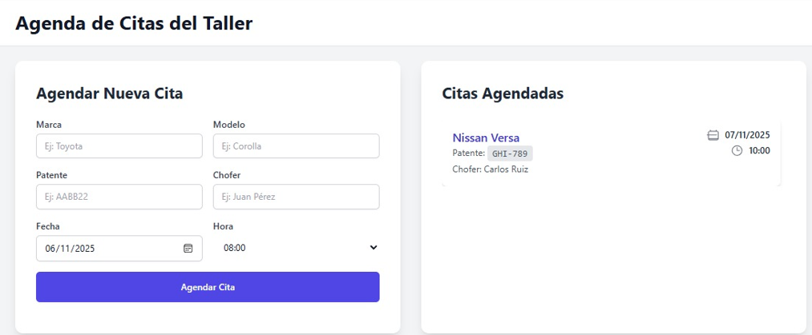

Historial de ingresos
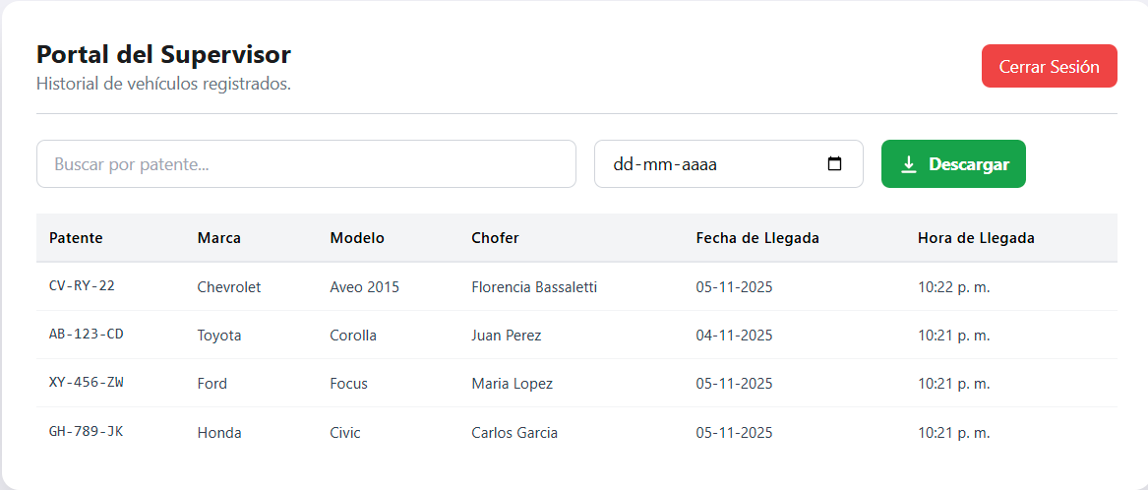

Actualizar estado del vehículo como mecánico

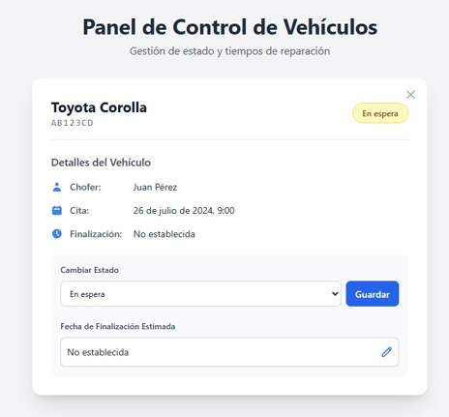

Visualizar tiempo de reparación aproximado

Login
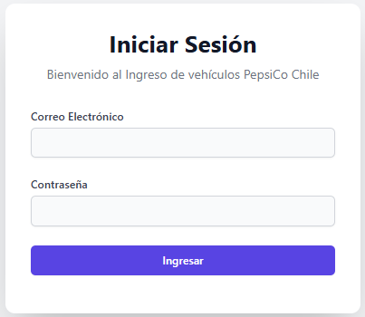

Usuarios con roles distintos y CRUD de perfiles de usuario

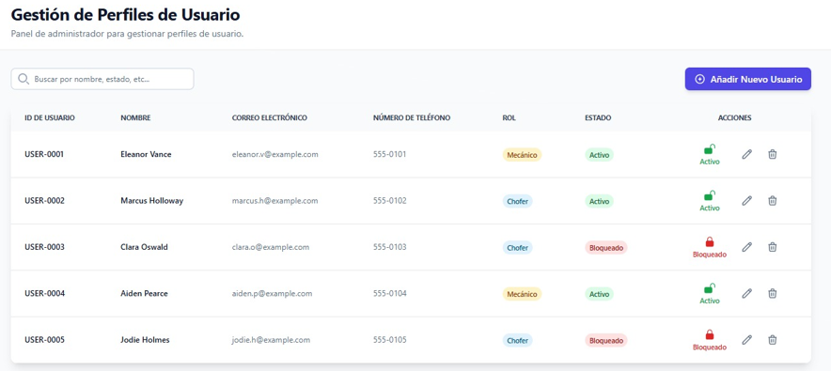

Logros del Sprint

- Todos los módulos fueron finalizados dentro del tiempo de sprint planificado.

- Todos los módulos cumplen los criterios de aceptación de las historias de usuario correspondientes.

- Los módulos cumplen su funcionalidad prevista de acuerdo a las necesidades del cliente.

- Los módulos resultan intuitivos y fáciles de entender.

Desafíos

- Desfase respecto a las especificaciones de los módulos respecto al inicio del Sprint.

- Lograr tener una visión concreta a la hora de determinar el diseño de la página.

